# Цель работы

Ознакомление с инструментами поиска файлов и фильтрации текстовых данных. Приобретение практических навыков: по управлению процессами (и заданиями), по проверке использования диска и обслуживанию файловых систем.

# Задания

* Изучить инструменты поиска файлов и фильтрации текстовых даннызх
* Научиться управлять процессами, проверять использование диска, обслуживать файловые системы

# Выполнение лабораторной работы

1. Осуществила вход в систему, используя собственное имя пользователя.

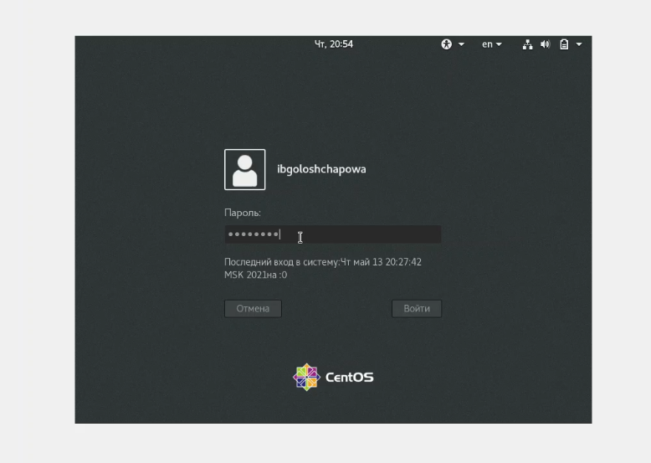{ #fig:001 width=70% }

1. Запишисала в файл file.txt названия файлов, содержащихся в каталоге /etc. Дописала в этот же файл названия файлов, содержащихся в вашем домашнем каталоге.

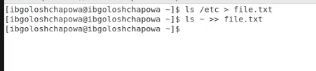{ #fig:001 width=70% }

1. Вывела имена всех файлов из file.txt, имеющих расширение .conf, после чего записала их в новый текстовой файл conf.txt. 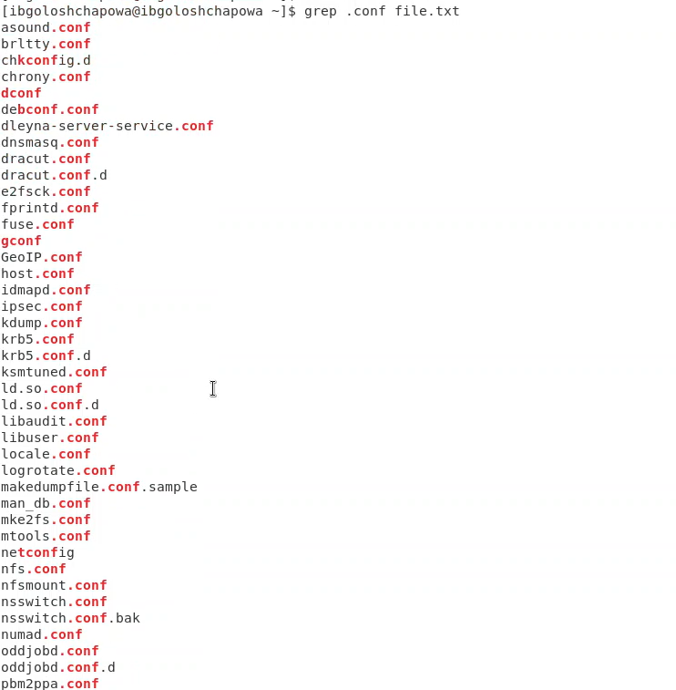{ #fig:001 width=70% }

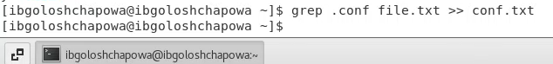{ #fig:001 width=70% }

1. Определила, какие файлы в моём домашнем каталоге имеют имена, начинавшиеся с символа c.Предложила несколько вариантов, как это сделать.

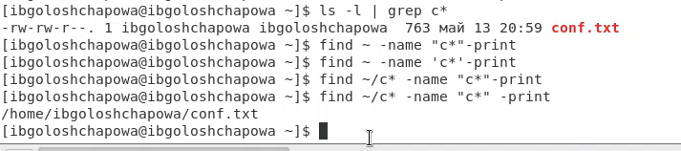{ #fig:001 width=70% }

1. Вывела на экран (по странично) имена файлов из каталога /etc, начинающиеся с символа h.

{ #fig:001 width=70% }

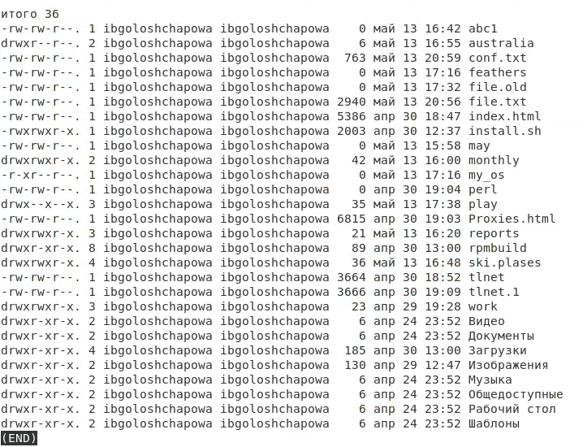{ #fig:001 width=70% }

1. Запустила в фоновом режиме процесс, который будет записывать в файл ~/logfile файлы, имена которых начинаются с log.

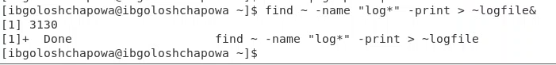{ #fig:001 width=70% }

1. Удалила файл ~/logfile.

удаление файла{ #fig:001 width=70% }

1. Запустила из консоли в фоновом режиме редактор gedit.

команда для запуска gedit{ #fig:001 width=70% }

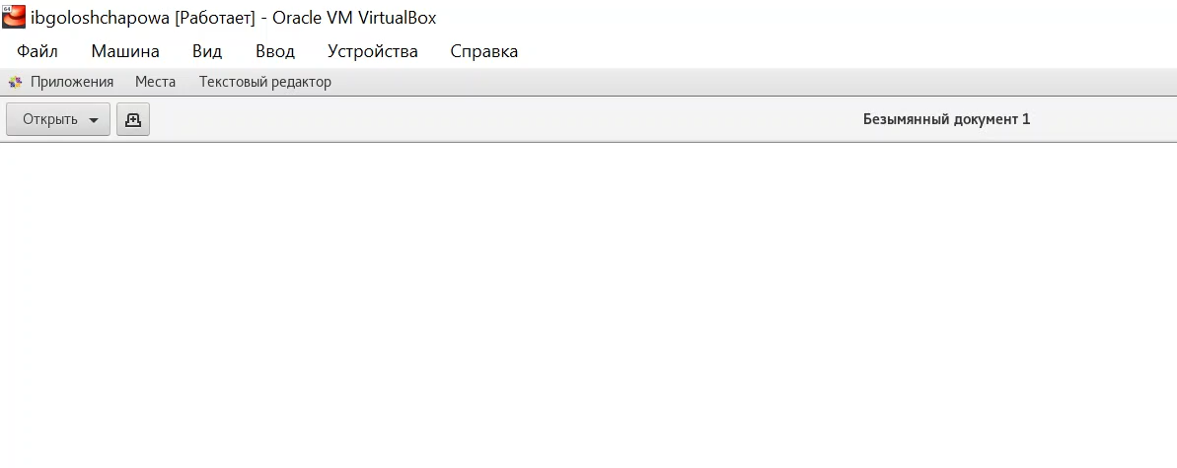{ #fig:001 width=70% }

1. Определила идентификатор процесса gedit, используя команду ps, конвейер и фильтр grep.

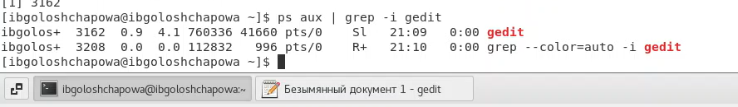{ #fig:001 width=70% }

1. Прочла справку (man) команды kill, после чего использовала её для завершения процесса gedit.

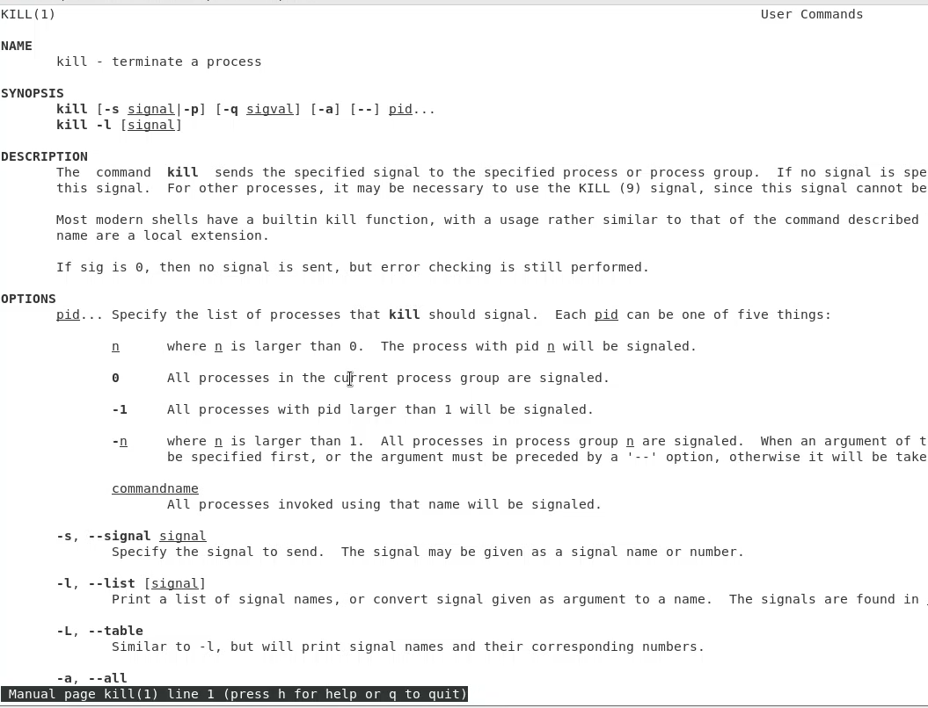{ #fig:001 width=70% }

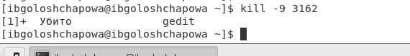{ #fig:001 width=70% }

1. Выполнила команды df и du, предварительно получив более подробную информацию об этих командах, с помощью команды man.

Справка о команде df:

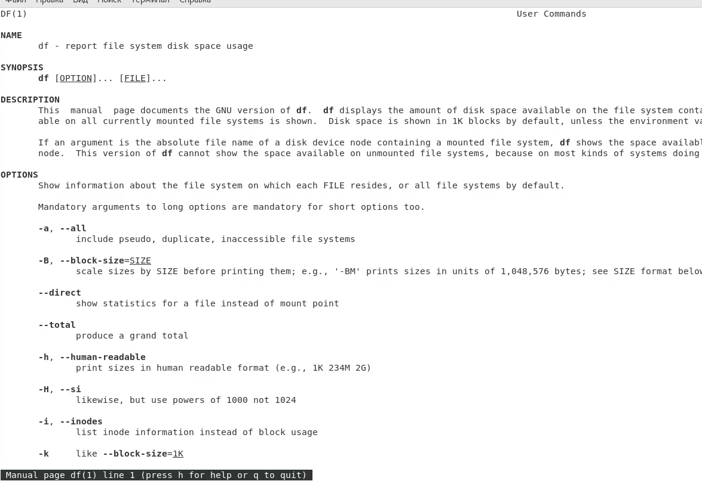{ #fig:001 width=70% }

Справка о команде du:

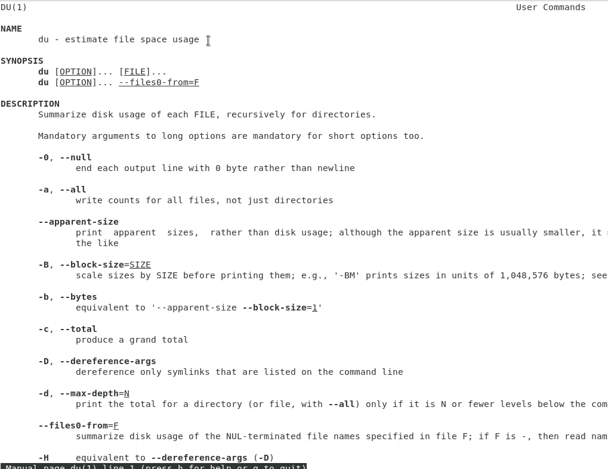{ #fig:001 width=70% }

Команда df:

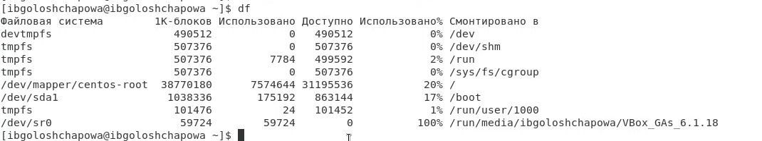{ #fig:001 width=70% }

Команда du:

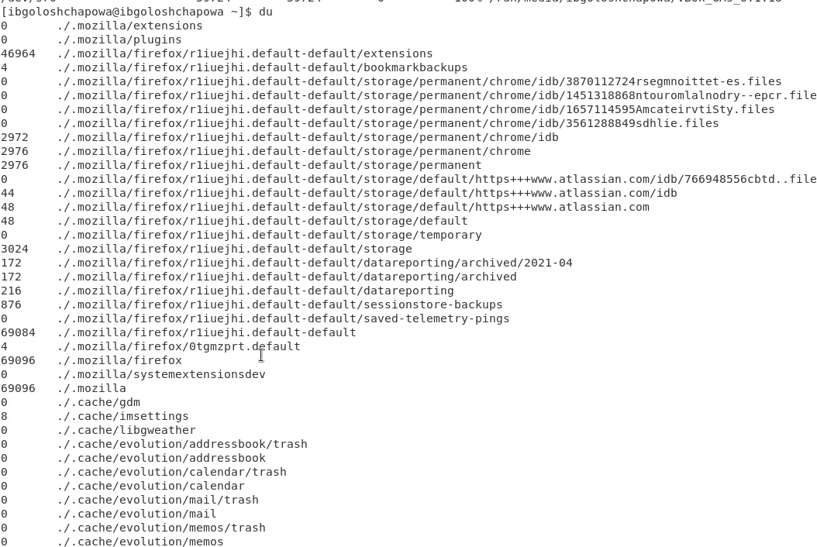{ #fig:001 width=70% }

1. Воспользовавшись справкой команды find, вывела имена всех директорий, имеющихся в вашем домашнем каталоге

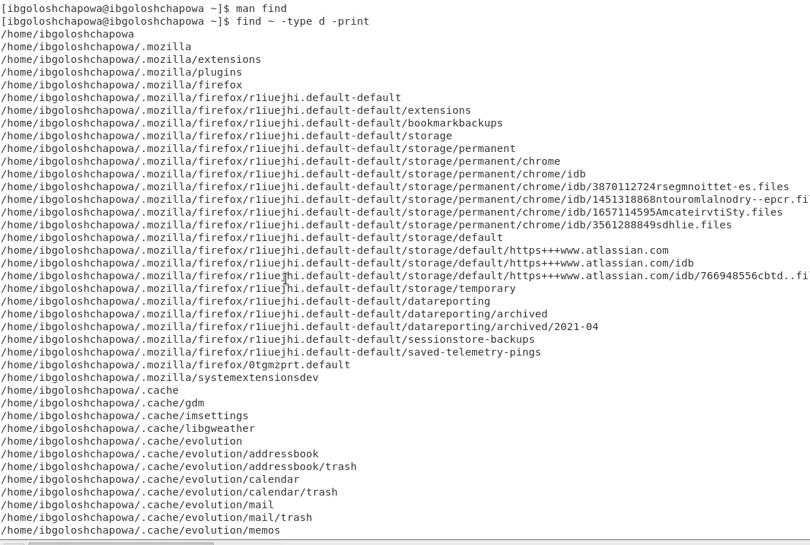{ #fig:001 width=70% }

# Выводы

В ходе лабораторной работы я ознакомилась с инструментами поиска файлов и фильтрации текстовых данных. Приобрела практические навыки: по управлению процессами (и заданиями), по проверке использования диска и обслуживанию файловых систем.

# Ответы на контрольные вопросы:

1. Какие потоки ввода вывода вы знаете?

В системе по умолчанию открыто три специальных потока:

– stdin— стандартный поток ввода (по умолчанию: клавиатура), файловый дескриптор 0;

– stdout — стандартный поток вывода (по умолчанию: консоль), файловый дескриптор 1;

– stderr — стандартный поток вывод сообщений об ошибках (по умолчанию: консоль), файловый дескриптор 2.

1. Объясните разницу между операцией > и >>.

">" - перенаправление stdout (вывода) в файл. Если файл отсутствовал, то он создаётся, иначе - перезаписывается. ">>" - перенаправление stdout (вывода) в файл. Если файл отсутствовал, то он создаётся, иначе - добавляется.

1. Что такое конвейер?

Конвейер (pipe) служит для объединения простых команд или утилит в цепочки, в которых результат работы предыдущей команды передаётся последующей.

1. Что такое процесс? Чем это понятие отличается от программы?

Процесс это - совокупность программного кода и данных, загруженных в память ЭВМ. Любой команде, выполняемой в системе, присваивается идентификатор процесса (process ID).Получить информацию о процессе и управлять им, пользуясь идентификатором процесса, можно из любого окна командного интерпретатора. Процессом называют выполняющуюся программу и все её элементы: адресное пространство, глобальные переменные, регистры, стек, открытые файлы и так далее.

1. Что такое PID и GID?

PID — уникальный номер (идентификатор) процесса в многозадачной ОС. GID – идентификатор группы.

1. Что такое задачи и какая команда позволяет ими управлять?

Любую выполняющуюся в консоли команду или внешнюю программу можно запустить в фоновом режиме. Запущенные фоном программы называются задачами (jobs). Ими можно управлять с помощью команды jobs, которая выводит список запущенных в данный момент задач. Для завершения задачи необходимо выполнить команду kill %номер задачи.

1. Найдите информацию об утилитах top и htop. Каковы их функции?

Команда top в Linux системах позволяет вывести в виде таблицы перечень запущенных процессов и оценить, какой объем ресурсов они потребляют, т.е., какую нагрузку создают на сервер и дисковую подсистему. Команда htop — продвинутый монитор процессов, показывает динамический список системных процессов, список обычно выравнивается по использованию ЦПУ. В отличие от top, htop показывает все процессы в системе. Также показывает время непрерывной работы, использование процессоров и памяти. htop часто применяется в тех случаях, когда информации даваемой утилитой top недостаточно, например при поиске утечек памяти в процессах.

1. Назовите и дайте характеристику команде поиска файлов. Приведите примеры использования этой команды.

Команда find используется для поиска и отображения имён файлов, соответствующих заданной строке символов. Формат команды: find путь [-опции] Путь определяет каталог, начиная с которого по всем подкаталогам будет вестись поиск. Примеры:

* вывести на экран имена файлов из вашего домашнего каталога и его подкаталогов, начинающихся на f: find ~ -name "f*" -print
* вывести на экран имена файлов в каталоге /etc, начинающихся с символа p: find /etc -name "p*" -print
* найти в вашем домашнем каталоге файлы, имена которых заканчиваются символом и удалить их: find ~ -name "*~" -exec rm "{}" \;

1. Можно ли по контексту (содержанию) найти файл? Если да, то как?

Найти файл по контексту (содержанию) позволяет команда grep. Формат команды: grep строка имя_файла Примеры:

* показать строки во всех файлах в вашем домашнем каталоге с именами, начинающимися на f, в которых есть слово begin: grep begin f*
* найти в текущем каталоге все файлы, в имени которых есть буквосочетание «лаб»: ls -l | grep лаб

1. Как определить объем свободной памяти на жёстком диске?

С помощью команды df

1. Как определить объем вашего домашнего каталога?

С помощью команды df /home/<user_name>

1. Как удалить зависший процесс?

С помощью команды kill %номер задачи.